Willy a kouzelná planeta

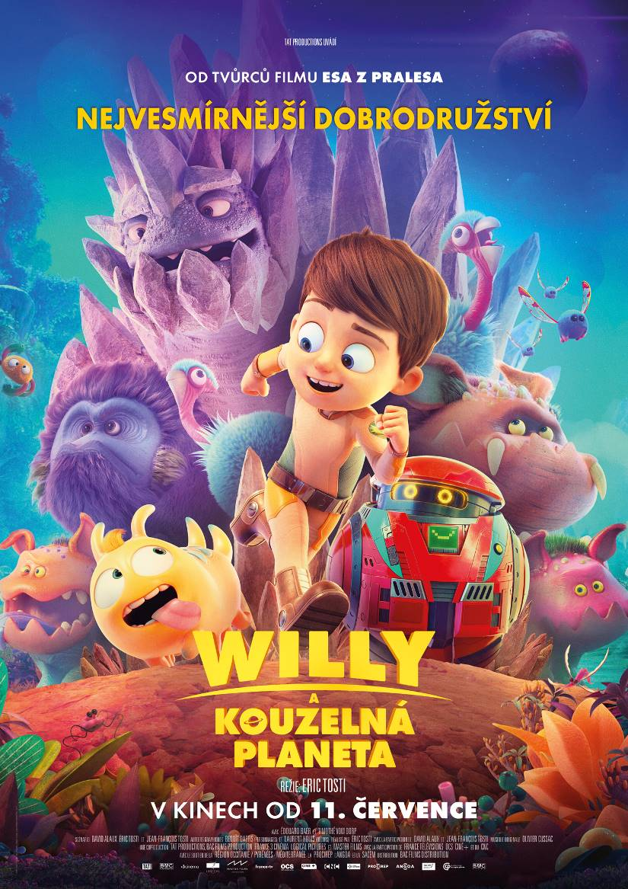
Malý kluk Willy cestuje s rodiči vesmírem. Při průletu asteroidy dojde k poškození jejich kosmické lodi. Záchranné kapsle ale celou rodinu rozdělí a Willy se tak nedopatřením vydává úplně opačným směrem než rodiče.

Naštěstí má Willy s sebou důležitého parťáka a osobního strážce v jedné osobě – robota Bucka. Jejich kapsle přistane na cizí a dosud neproz-koumané planetě. Willy se svým robotickým pomocníkem musejí vydržet do příletu záchranné mise. Jejich dočasný domov je plný podivných stvoření. Jeden velmi zvláštní mimozemšťan se brzy stává Willovým kamarádem a průvodcem.

Ale ne všichni obyvatelé této divoké planety jsou přátelští. V cizím světě číhá na Willyho a Bucka mnoho nástrah, objevů i nebezpečí…

Vytvoření animovaného rodinného příběhu Willy a kouzelná planeta se ujala trojice zkušených tvůrců: Eric Tosti (režie a scénář), David Alaux (scénář) a Jean-Francois Tosti (scénář), kteří si získali srdce malých diváků již svým dobrodružstvím Esa z pralesa.

Premiéra: 11.7.2019
Originální název: Terra Willy: Planète inconnue
Produkce: Francie, 2019
Formát: 2,35 : 1, Dolby Digital, 2D digital
Jazyková Úprava: dabing
Žánr: animovaný
Zvuk: 5.1
Stopáž: 90 minut
Přístupnost: přístupný bez omezení
Režie: Eric Tosti
Scenář: Eric Tosti, David Alaux, Jean-Francois Tosti
Hudba: Olivier Cussac
Internet: http://bioscop.cz/databaza/willy-a-kouzelna-planeta/?portfolioCats=9%2C33
Trailer: https://www.youtube.com/watch?v=GVbUqegP_-0

